工信部发布物联网重磅文件 仪器仪表迎来新机遇
来源： 仪商网
5月7日工信部网站发布重磅文件：《关于深入推进移动物联网全面发展的通知》，深入推进移动物联网全面发展，提出建立NB-IoT（窄带物联网）、4G（含LTE-Cat1，即速率类别1的4G网络）和5G协同发展的移动物联网综合生态体系。
通知提出“推动2G/3G物联网业务迁移转网”，并明确目标：到2020年底，NB-IoT网络实现县级以上城市主城区普遍覆盖，重点区域深度覆盖；移动物联网连接数达到12亿；推动NB-IoT模组价格与2G模组趋同，引导新增物联网终端向NB-IoT和Cat1迁移；打造一批NB-IoT应用标杆工程和NB-IoT百万级连接规模应用场景。

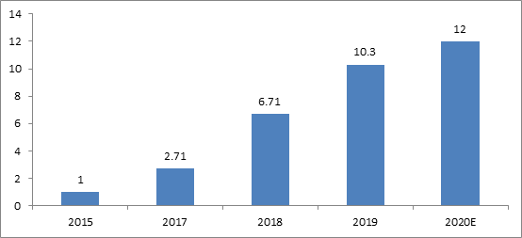
移动物联网连接数（单位：亿，数据来源：工信部）

根据最新数据，截止2020年3月底，移动物联网连接数已达到10.78亿，一个季度增长了4800万。按照这个速度，到年底突破12亿并不远。然而，这10亿以上的移动物联网设备中，大部分还是基于2G/3G网络的连接。在“推动2G/3G物联网业务迁移转网”的大背景下，很显然任务是艰巨的。
通知中，提到重点任务：
1. 制定移动物联网与垂直行业融合标准。推动NB-IoT标准纳入ITU IMT-2020 5G标准；面向智能家居、智慧农业、工业制造、能源表计、消防烟感、物流跟踪、金融支付等重点领域，推进移动物联网终端、平台等技术标准及互联互通标准的制定与实施，提升行业应用标准化水平。

2. 开展移动物联网关键技术研究。面向不同垂直行业应用环境和业务需求，重点加强网络切片、边缘计算、高精度定位、智能传感、安全芯片、小型化低功耗智能仪表、跨域协同等新兴关键技术研究，并开展相关试验。
3. 推进移动物联网应用发展。围绕产业数字化、治理智能化、生活智慧化三大方向推动移动物联网创新发展。产业数字化方面，深化移动物联网在工业制造、仓储物流、智慧农业、智慧医疗等领域应用，推动设备联网数据采集，提升生产效率。治理智能化方面，以能源表计、消防烟感、公共设施管理、环保监测等领域为切入点，助力公共服务能力不断提升，增强城市韧性及应对突发事件能力。生活智慧化方面，推广移动物联网技术在智能家居、可穿戴设备、儿童及老人照看、宠物追踪等产品中的应用。
2G/3G物联网业务迁移转，旧技术旧设备必然面临升级换代，仪器仪表企业要如何抓住这次机遇呢？

